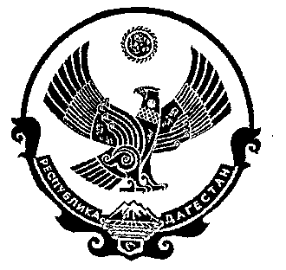
РЕСПУБЛИКА ДАГЕСТАН

СОБРАНИЕ ДЕПУТАТОВ МУНИЦИПАЛЬНОГО РАЙОНА «ДЕРБЕНТСКИЙ РАЙОН»

368600, г. Дербент, ул. Гагарина, 23 тел: 4-31-75

Утверждаю
Председатель Собрания депутатов МР «Дербентский район» . _____ Семедов М.А.
Проект повестки
Двадцать пятого заседания Собрания депутатов
муниципального района «Дербентский район»

«27 »сентября 2019 год. г.Дербент

1. О принятии проекта решения Собрания депутатов муниципального района «Дербентский район» «О внесении изменений и дополнений в Устав муниципального образования «Дербентский район»
Информация - Управляющий делами администрации МР «Дербентский район» Касимов Р.К.

2.Об отмене решения Собрания депутатов МР «Дербентский район» от 23 июля 2019 года № 24/4 «О внесении изменений в решение Собрание депутатов МР «Дербентский район» от 31.10.2018г. №18/5 «Об утверждении Положения о порядке проведения конкурса на замещение вакантной должности муниципальной службы в органах местного самоуправления муниципального района «Дербентский район» и решения Собрания депутатов МР «Дербентский район» от 31 октября 2018г. №18/5 «Об утверждении Положения о порядке проведения конкурса на замещение вакантной должности муниципальной службы в органах местного самоуправления муниципального района «Дербентский район»
Информация - Управляющий делами администрации МР «Дербентский район» Касимов Р.К.

3. Об отмене решения Собрания депутатов МР «Дербентский район» №24/6 от23.07.2019 года «Об утверждении Положения о порядке принятия в муниципальную собственность муниципального района « Дербентский район» бесхозяйных вещей».
Информация – Управляющий делами администрации МР «Дербентский район» Касимов Р.К.

4.Отчет об исполнении бюджета МР «Дербентский район»
за первое полугодие.
Информация - начальник МУ «Финансовое управление администрации МР «Дербентский район» Алифханов П.А.

5. «О внесении изменений в решение Собрания депутатов МР «Дербентский район» №20/1 от 28 декабря 2018 года «О районном бюджете МР «Дербентский район» на 2019 год и плановый период 2020 и 2021 годов». Информация - начальник МУ «Финансовое управление администрации МР «Дербентский район» Алифханов П.А.

6. «О задачах и проблемах общеобразовательных и дошкольных учреждений на территории Дербентского района.
Информация – Начальник управления образования МР «Дербентский район» Гаджибекова С.А.

7. Информация об итогах уборочной компании в МР «Дербентский район»
Информация – Начальник МКУ «Управление АПК» МР «Дербентский район» Герейханов Ю.М.

8 .Разное.

Заседание Собрания МР «Дербентский район» состоится 27 сентября 2019 года в 10 часов в актовом зале администрации МР «Дербентский район» по адресу : г. Дербент ул. Гагарина 23.

